**TISKOVÁ ZPRÁVA**

Praha, 13. 4. 2022

**Zvláštní cenu za nejlepší výroční zprávu udělila TPA neziskové organizaci DEJME DĚTEM ŠANCI**

**V rámci žebříčku Czech TOP 100 se již tradičně uděluje ocenění za nejlepší výroční zprávy a časopisy. V letošním roce Zvláštní cenu TPA pro neziskový sektor za výroční zprávu získala nezisková organizace DEJME DĚTEM ŠANCI o.p.s., která pomáhá dětem a mladým dospívajícím z dětských domovů vstoupit snadněji do běžného života. Slavnostní předání se uskutečnilo 30. března 2022 v hotelu Andaz.**

*„Při procházení výroční zprávy společnosti DEJME DĚTEM ŠANCI jsem si uvědomila, jaké štěstí mají lidé, kteří vyrůstali ve funkčních rodinách. Vyrůstat a formovat svou osobnost v podporujícím a pečujícím prostředí je pro většinu z nás nedoceněnou samozřejmostí. Zároveň jsem myslela na to, jak moc záslužné je, že se skupina lidí snaží pomoci dětem, které to štěstí neměly. A to nejen materiálně, ale i tím, že dětem poskytne pocit, že na ně někdo myslí a záleží mu na jejich osudu. Velice oceňuji i to, že se pomoc netýká pouze dětského věku, ale pokračuje i při vstupu do dospělého života. Výroční zpráva obsahuje nejen nezbytné faktické informace a náležitosti, ale i popis jednotlivých projektů a konkrétní příběhy lidí, kterým společnost DEJME DĚTEM ŠANCI pomohla,“* sdělila Markéta Schück, partnerka TPA, která vedla hodnocení výročních zpráv.

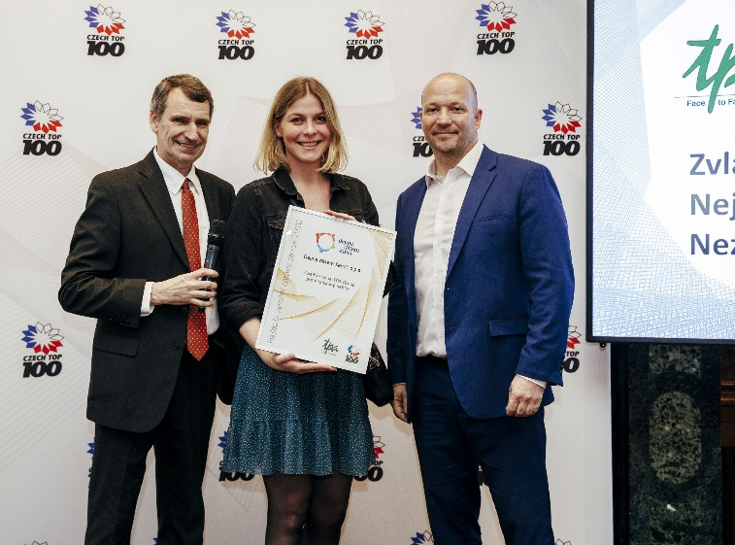  
*Na fotografii zleva: Tomáš David, tajemník CZECH TOP 100, Sarah Christensenová, PR a marketing Dejme dětem šanci a Radek Stein, partner TPA.*

Samotné ocenění následně předával Radek Stein, partner TPA.

*„Ocenění si velmi vážíme a ráda bych za něj společnosti TPA poděkovala. V naší výroční zprávě se zaměřujeme nejen na všechny nezbytné náležitosti, ale snažíme se přiblížit naši činnost a konkrétní příběhy dětí, kterým pomáháme při vstupu do samostatného života po opuštění dětského domova,“* řekla Sarah Christensenová, ze společnosti, která ocenění přebírala.

Obecně prospěšná společnost DEJME DĚTEM ŠANCI poskytuje komplexní pomoc dětem a mladým lidem vyrůstajícím v dětských domovech na území celé ČR. Pomáhá jim k jednoduššímu začlenění do společnosti již od roku 2011. Organizace hledá podporovatele, kteří si mohou vybrat, které konkrétní dítě z dětského domova by rádi podpořili, ať už z finančního nebo lidského hlediska. Podporovatelé tak mohou například spořit dítěti určitou částku po dobu jeho pobytu v dětském domově, přispět na studium nebo zajistit hostitelskou péči a být tak s dítětem v úzkém kontaktu během prázdninových pobytů. DEJME DĚTEM ŠANCI o.p.s. spolupracuje se 45 dětskými domovy ve všech krajích České republiky. Společnost za dobu své činnosti podpořila více než 4 000 dětí částkou převyšující 51 milionů korun. Bližší informace o projektech naleznete [zde](https://www.dejmedetemsanci.cz/s1/projekty.html).

**O společnosti TPA:**

Skupina **TPA Group, která je hlavním partnerem Czech Top 100,** poskytuje v České republice své služby od roku 1993 a působí celkem ve dvanácti zemích střední a jihovýchodní Evropy. Poskytuje služby zejména v oblastech daňově poradenství, vedení účetnictví, auditu, oceňování a poradenství při akvizicích. Zaměřuje se především na korporátní klienty podnikající na mezinárodní úrovni v oblasti střední a jihovýchodní Evropy. Skupina TPA Group je nezávislým členem aliance **Baker Tilly Europe Alliance**, jejímiž dalšími členy je celosvětová poradenská síť [**Baker Tilly International**](http://www.bakertillyinternational.com/web/home.aspx) a samostatný člen Baker Tilly International, [**Baker Tilly**](http://www.bakertilly.de/) v Německu. Díky členství v Baker Tilly Europe Allience nabízí skupina TPA Group svým klientům služby globální sítě Baker Tilly International, která patří do první desítky celosvětových poradenských sítí.

**Pro více informací kontaktujte:**

Kamila Žitňáková

**Crest Communications, a.s.**

Ostrovní 126/30

110 00 Praha 1

gsm: + 420 725 544 106

www.crestcom.cz

e-mail: kamila.zitnakova@crestcom.cz